

# AXI帧缓存

2024.09.15

## 一 修订

|  |  |  |  |
| --- | --- | --- | --- |
| 版本 | 日期 | 编辑人 | 内容 |
| 1.00 | 2024.09.15 | 陈家耀 | 创建了第一个正式版本 |

## 二 简介和特性

AXI帧缓存是视频源和显示的数据交换枢纽，它将视频源提供的帧写入像素流和显示端帧读取像素流转换为1个AXI主机。由于视频源和显示端像素流的速率不可能完全一致，帧缓存通常是必须使用的，以实现整帧刷新并提供连续的显示像素流。AXI帧缓存由**帧缓存核心**、**4KB边界保护**和**AXI寄存器片**组成。**帧缓存核心**使用**读写指针**和**帧填充向量**来管理帧缓存区，分别在读/写通道加入事务控制逻辑和数据缓存以生成读/写地址和保证读/写数据传输的连续性，另有位宽变换模块用于实现帧写入AXIS到AXI写数据通道之间、AXI读数据通道到帧读取AXIS之间的位宽转换。**4KB边界保护**是可选的，用于保证AXI读写突发不跨越4KB边界，是否使用4KB边界保护需要考查总线互联的要求。**AXI寄存器片**是可选的，用来改善AXI读写通道的时序。

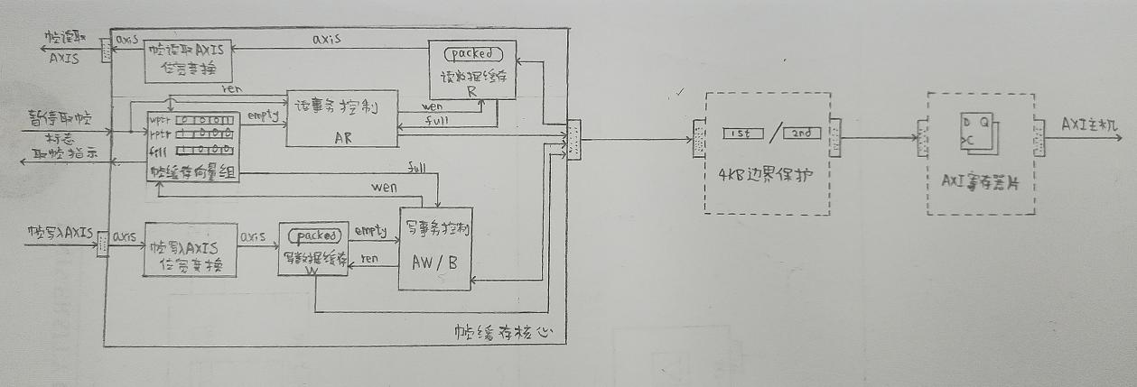

图2-1 AXI帧缓存组成框图

AXI帧缓存使用**读写指针**和**帧填充向量**来管理帧缓存区。初始时写指针处于帧缓存区第1帧的位置，读指针处于帧缓存区最后1帧的位置，最后1帧在一开始被填充。当写指针的下1帧已经被填充时，判定满。当读指针的下1帧尚未被填充时，判定空。表2-1展示了4帧缓存下**读写指针**和**帧填充向量**的变化情况。显示端连续地从帧缓存区取像素流，若帧缓存区空则重复取当前帧（帧缓存区空时读指针所指向的帧已经被填充），否则取下1帧并清理当前帧。视频源端只能在帧缓存区非满时提交有效的帧写使能（帧缓存区满时写使能保持直到非满），有效的帧写使能令写指针跳到下一帧，而当前帧被填充。

表2-1 AXI帧缓存管理

|  |  |  |  |  |  |
| --- | --- | --- | --- | --- | --- |
| 进程序号 | 写指针 | 读指针 | 帧填充向量 | 满 | 空 |
| 0 | 0001 | 1000 | 1000 | × | √ |
| 1 | 0010 | 1000 | 1001 | × | × |
| 2 | 0100 | 1000 | 1011 | √ | × |
| 3 | 0100 | 0001 | 0011 | × | × |
| 4 | 0100 | 0010 | 0010 | × | √ |
| 5 | 1000 | 0010 | 0110 | × | × |

## 三 IP功能

请填写

## 四 IO描述

AXI帧缓存使用32位AXI主接口，突发大小固定为32位，不支持窄带传输、非对齐传输和写字节使能，应当保证帧缓存区的基地址和每帧的字节数可被4整除。

表4-1 AXI帧缓存 IO表

|  |  |  |  |
| --- | --- | --- | --- |
| 端口名 | 方向 | 位宽 | 含义 |
| 时钟和复位 | | | |
| clk | input | 1 | 时钟 |
| rst_n | input | 1 | 复位，低有效 |
| AXI主机 | | | |
| m_axi_araddr | output | 32 | AXI读地址通道 |
| m_axi_arburst | output | 2 |
| m_axi_arlen | output | 8 |
| m_axi_arsize | output | 3 |
| m_axi_arvalid | output | 1 |
| m_axi_arready | input | 1 |
| m_axi_rdata | input | 32 | AXI读数据通道 |
| m_axi_rresp | input | 2 |
| m_axi_rlast | input |  |
| m_axi_rvalid | input |  |
| m_axi_rready | output |  |
| m_axi_awaddr | output | 32 | AXI写地址通道 |
| m_axi_awburst | output | 2 |
| m_axi_awlen | output | 8 |
| m_axi_awsize | output | 3 |
| m_axi_awvalid | output | 1 |
| m_axi_awready | input | 1 |
| m_axi_bresp | input | 2 | AXI写响应通道 |
| m_axi_bvalid | input | 1 |
| m_axi_bready | output | 1 |
| m_axi_wdata | output | 32 | AXI写数据通道 |
| m_axi_wstrb | output | 4 |
| m_axi_wlast | output | 1 |
| m_axi_wvalid | output | 1 |
| m_axi_wready | input | 1 |
| 帧写入AXIS从接口 | | | |
| s_axis_pix_data | input | pix_data_width*  pix_per_clk_for_wt | AXIS接口 |
| s_axis_pix_valid | input | 1 |
| s_axis_pix_ready | output | 1 |
| 帧读取AXIS主接口 | | | |
| m_axis_pix_data | output | pix_data_width*  pix_per_clk_for_rd | AXIS接口 |
| m_axis_pix_user | output | 8 |
| m_axis_pix_last | output | 1 |
| m_axis_pix_valid | output | 1 |
| m_axis_pix_ready | input | 1 |
| 帧缓存控制和状态 | | | |
| disp_suspend | input | 1 | 暂停取新的一帧，标志信号，高有效 |
| rd_new_frame | output | 1 | 读取新的一帧，指示信号 |

## 五 可配置参数描述

表5-1 AXI帧缓存 可配置参数表

|  |  |  |
| --- | --- | --- |
| 配置参数名 | 含义 | 可取值 |
| en_4KB_boundary_protect | 是否启用4KB边界保护 | "true" | "false" |
| en_reg_slice_at_m_axi_ar | 是否在AXI主机的AR通道插入寄存器片 | "true" | "false" |
| en_reg_slice_at_m_axi_aw | 是否在AXI主机的AW通道插入寄存器片 |
| en_reg_slice_at_m_axi_r | 是否在AXI主机的R通道插入寄存器片 |
| en_reg_slice_at_m_axi_w | 是否在AXI主机的W通道插入寄存器片 |
| en_reg_slice_at_m_axi_b | 是否在AXI主机的B通道插入寄存器片 |
| frame_n | 缓冲区帧个数 | [3, 16] |
| frame_buffer_baseaddr | 帧缓冲区首地址 | 能被4整除的自然数 |
| img_n | 图像大小，以像素个数计 | 帧大小  (img_n * pix_data_width / 8)必须能被4整除  像素位宽  (pix_data_width)必须能被8整除 |
| pix_data_width | 像素位宽 |
| pix_per_clk_for_wt | 每clk写的像素个数 | 图像大小(img_n)必须能被每clk写的像素个数(pix_per_clk_for_wt)整除 |
| pix_per_clk_for_rd | 每clk读的像素个数 | 图像大小(img_n)必须能被每clk读的像素个数(pix_per_clk_for_rd)整除 |
| axi_raddr_outstanding | AXI读地址缓冲深度，指定可以提前缓冲多少个读地址 | 1 | 2 | 4 | 8 | 16 |
| axi_rchn_max_burst_len | AXI读通道最大突发长度 | 2 | 4 | 8 | 16 | 32 | 64 | 128 | 256 |
| axi_waddr_outstanding | AXI写地址缓冲深度，指定可以提前缓冲多少个写地址 | 1 | 2 | 4 | 8 | 16 |
| axi_wchn_max_burst_len | AXI写通道最大突发长度 | 2 | 4 | 8 | 16 | 32 | 64 | 128 | 256 |
| axi_wchn_data_buffer_depth | AXI写通道数据buffer深度，一般需要使用以保证写数据的连续性 | 0 | 16 | 32 | 64 | ..., 设为0时表示不使用 |
| axi_rchn_data_buffer_depth | AXI读通道数据buffer深度，一般需要使用以保证读数据的连续性 | 0 | 16 | 32 | 64 | ..., 设为0时表示不使用 |
| simulation_delay | 仿真延时，可用于仿真时模拟D到Q延迟 | 0.1f~100.0f |

## 六 应用指南

请填写